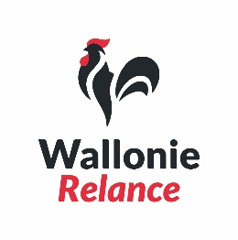
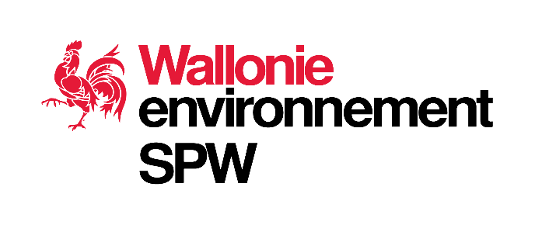

Indice de Qualité des Sols Wallons (IQSW-pro)

Guide méthodologique à destination des professionnels

Annexe 3 – Tables de correspondance des usages

Projet financé par le Plan de Relance de la Wallonie (PRW 115.2, convention O3.07.05-23-1343), à l’initiative de la Direction de la Protection des Sols (DPS), SPW ARNE

- Septembre 2026 -

Clélia Van de Casteele¹, Louis Vandebroek¹, Brieuc F. Hardy², Yannick Agnan³
¹ARIES Consultants
² Département durabilité, systèmes et prospectives – Unité sols, eaux et productions intégrées, Centre wallon de Recherches Agronomiques
³ Earth and Life Institute, UCLouvain





Le Tableau 1 détaille la correspondance entre les types d’usages définis au sens du Décret sols, les usages de droit et les catégories d’usage IQSW-pro.
Tableau 1 : Correspondance entre usage de droit et catégorie d'usage IQSW-pro
Type d'usage | Usage de droit | Catégorie IQSW-pro
Type I : Naturel | Zone forestière | Zone naturelle
Type I : Naturel | Zone naturelle | Zone naturelle
Type II : Agricole | Zone agricole | Prairie
Type II : Agricole | Zone agricole | Zone cultivée
Type III : Résidentiel | Zone d'habitat | Résidentiel*
Type III : Résidentiel | Zone d'habitat | Potager
Type III : Résidentiel | Zone d'habitat à caractère rural | Résidentiel*
Type III : Résidentiel | Zone d'habitat à caractère rural | Potager
Type III : Résidentiel | Zone d'extraction | Résidentiel
Type III : Résidentiel | Zone d'aménagement communal concerté | Résidentiel
Type III : Résidentiel | Zone d'espaces verts | Résidentiel*
Type IV : Récréatif et commercial | Zone de loisirs | Récréatif / commercial*
Type IV : Récréatif et commercial | Zone de parc | Récréatif / commercial
Type IV : Récréatif et commercial | Zone d'aménagement communal concerté à caractère économique | Récréatif / commercial
Type IV : Récréatif et commercial | Zone de services publics et d'équipements communautaires | Récréatif / commercial
Type IV : Récréatif et commercial | Zone d'activité économique mixte | Récréatif / commercial
Type IV : Récréatif et commercial | Zone d'activité économique spécifique marquée de la surimpression "G.D." | Récréatif / commercial
Type V : Industriel | Zone de service publics et d'équipements communautaires marquée de la surimpression "CET" ou "CETD" | Industriel
Type V : Industriel | Zone d'activité économique industrielle | Industriel
Type V : Industriel | Zone d'activité économique spécifique marquée de la surimpression "R.M." ou "A.E." | Industriel
Type V : Industriel | Zone de dépendances d'extraction | Industriel
 | Zone d'enjeu communal
 | Zone d'enjeu régional

Le Tableau 2 détaille la correspondance entre les types d’usages définis au sens du Décret sols, les usages de fait et les catégories d’usage IQSW-pro.

Tableau 2 : Correspondance entre usage de fait et catégorie d'usage IQSW-pro
Type d'usage | Usage de fait | Catégorie IQSW-pro
Type I-Naturel | Aires forestières, aires naturelles, zones présentant un intérêt écologique reconnu | Zone naturelle
Type II-Agricole | Prairies, terrains affectés à de l'élevage extensif, terrains cultivés | Prairie
Type II-Agricole |  | Zone cultivée
Type II-Agricole | Sylviculture (hors aires forestières), culture intensive d'essences forestières | Forêt productive
Type II-Agricole | Horticulture, zones de petits jardins, vergers | Zone cultivée
Type II-Agricole | Pisciculture | /
Type II-Agricole | Elevages intensifs | Prairie
Type III-Résidentiel | Espaces verts, terrains vagues | Résidentiel
Type III-Résidentiel | Logements résidentiels avec ou sans jardins, cours et jardins | Résidentiel*
Type III-Résidentiel |  | Potager
Type III-Résidentiel | Extraction | Résidentiel
Type III-Résidentiel | Ecoles et jardins d'enfants | Résidentiel*
Type III-Résidentiel | Equipements touristiques de séjour (villages de vacances, parcs résidentiels de week-end et terrains de camping) | Résidentiel*
Type III-Résidentiel | Terrains d'aventure, bois de jeux et plaines de jeux | Résidentiel*
Type IV-Récréatif, commercial | Zones de recul, garages collectifs et parkings | Récréatif / commercial
Type IV-Récréatif, commercial | Hôtels, restaurants, commerces et distribution | Récréatif / commercial
Type IV-Récréatif, commercial | Etablissements de séjour collectif, seigneuries, hôpitaux et lieux de culte | Récréatif / commercial
Type IV-Récréatif, commercial | Infrastructures sportives intérieures et extérieures | Récréatif / commercial*
Type IV-Récréatif, commercial | Bâtiments à usage pédagogique ou de divertissement et maisons de la culture | Récréatif / commercial
Type IV-Récréatif, commercial | Equipements auxiliaires le long des autoroutes | Récréatif / commercial
Type IV-Récréatif, commercial | Berges de voies navigables et plans d'eau, chemins de halage et réseaux RAVEL | Récréatif / commercial*
Type IV-Récréatif, commercial | Cimetières | Récréatif / commercial*
Type IV-Récréatif, commercial | Parcs publics et privés, parcs d'attraction et parcs de récréation touristique | Récréatif / commercial*
Type IV-Récréatif, commercial | Terrains de sports, de pêche, de golf, hippodromes et manèges | Récréatif / commercial
Type IV-Récréatif, commercial | Aérodromes, terrains pour ULM et aéromodélisme | Récréatif / commercial
Type IV-Récréatif, commercial | Motocross et sports moteurs | Récréatif / commercial
Type V-Industriel | Approvisionnement ou transformation alimentaire (laiteries, abattoirs et conserveries) | Industriel
Type V-Industriel | Services auxiliaires agricoles ou sylvicoles (commerce et entretien du matériel, transport ou vente de produits) | Industriel
Type V-Industriel | Formation du bois (scieries, menuiseries, fabriques de meubles) | Industriel
Type V-Industriel | Bureaux, petite industrie, artisanat et parcs scientifiques | Industriel
Type V-Industriel | Industrie, stations-service et zones d'activités portuaires | Industriel
Type V-Industriel | Centres de tri, de (pré)traitement et de regroupement de déchêts, CET et dépôts de matériaux de construction | Industriel
Type V-Industriel | Halls de foire commerciales ou professionnelles | Industriel
Type V-Industriel | Services techniques des services publics | Industriel
Type V-Industriel | Arsenaux, casernes, domaines militaires et champs de tir | Industriel
Type V-Industriel | Infrastructures techniques (STEP, bassins de décantation, équipements annexes aux réseaux, …) | Industriel
Type V-Industriel | Axes routiers et ferroviaires, aéroports | Industriel

